**包河区川海花园项目“7•31”高处坠落事故调查报告**

2020年7月31日15时30分左右，包河区川海花园项目工地施工时发生一起高处坠落事故，致1人死亡。

事故发生后，根据《中华人民共和国安全生产法》《生产安全事故报告和调查处理条例》（国务院493号令）《安徽省生产安全事故报告和调查处理办法》等有关法律、法规规定和《一般事故查处挂牌督办通知书》（合安办督〔2020〕136号）要求，经包河区政府授权，区应急管理局牵头成立了包河区川海花园项目“7•31”高处坠落事故调查组，以区应急管理局为组长单位、区监察委为副组长单位，区总工会、区住建局、公安包河分局、淝河镇人民政府为成员单位，并聘请了技术专家参与事故调查工作。

事故调查组坚持“科学严谨、依法依规、实事求是、注重实效”的原则，通过现场勘查、调查取证、查阅资料、询问证人、综合分析，查明了事故发生的经过、原因、人员伤亡和直接经济损失情况，认定了事故性质和责任。依据《安全生产法》和《安全生产违法行为行政处罚办法》等法律法规，提出了对有关责任人员及责任单位的处理建议，提出了事故防范及改进的措施建议。现报告如下：

一、基本情况

（一）工程概况

川海花园项目为拆迁安置复建点项目，位于合肥市包河区高铁路与棠樾路交口东北侧，总建筑面积206982.3平方米，规划有 17栋单体住宅及配套设施、1所幼儿园，合同造价55575.3063万元。建设单位合肥市包河建设发展投资有限公司（以下简称包河建发公司），监理单位浙江江南工程管理股份有限公司（以下简称浙江江南公司），施工单位中铁建工集团有限公司（以下简称中铁建工集团），塔吊劳务分包单位安徽政昀建设工程有限公司（以下简称安徽政昀公司），脚手架专业分包单位上海甲龙建设工程有限公司（以下简称上海甲龙公司）。

计划开工时间2018年9月30日，计划竣工时间2020年9月19日，实际开工时间2018年10月10日。2020年7月31日，已完成主体结构施工，正在拆除6号楼脚手架外架。

（二）事故相关单位概况

1.建设单位。包河建发公司，成立于2017年6月21日，住所合肥市包河区淝河镇葛大店社居委办公楼一、二层，法定代表人侯启银，注册资本伍亿圆整。2018年9月28日，合肥市包河区住房和城乡建设局核发了事发项目的施工许可证。该项目前期项目负责人为李家松，后因工作调整，自2020年6月20日开始，项目负责人变更为张前江。

2.总包单位。中铁建工集团，成立于1990年5月25日，住所位于北京市丰台区南四环西路128号诺德中心1号楼，法定代表人张建喜，注册资本陆拾肆亿圆整。具有建筑工程施工总承包特级资质。2019年9月16日，北京市住房和城乡建设委员会核发了编号为（京）JZ安许证字〔2019〕100362的安全生产许可证，许可范围建筑施工。

2018年8月31日，包河建发公司与中铁建工集团签订《川海花园施工总承包合同》。中铁建工集团有限公司上海分公司（以下简称中铁建工上海分公司）负责项目的实施，公司负责人倪峰峰。2018年8月21日，成立了中铁建工集团有限公司川海花园施工总承包项目经理部，该项目经理部由中铁建工上海分公司管理，项目经理俞斌，项目书记韩铭莉，安全总监程亮，项目总工邵峰，生产经理刘威。

3.塔吊劳务分包单位。安徽政昀公司，成立于2016年3月24日，住所位于肥东县石塘镇石塘社区新桥街268号，法定代表人黄德政，注册资本贰仟万圆整。具有建筑工程施工总承包叁级、市政公用工程施工总承包叁级、地基基础工程专业承包叁级、城市及道路照明工程专业承包叁级、施工劳务不分等级、模板脚手架专业承包不分等级资质。2019年12月4日，安徽省住房和城乡建设厅核发了编号为（皖）JZ安许证字〔2016〕003034的安全生产许可证，许可范围建筑施工。

2019年3月13日，中铁建工集团与安徽政昀公司签订《川海花园施工总承包项目模板及支撑工程二标段专业分包合同》，合同价2725.74346万元，合同工期591天，合同暂定开工日期2019年3月15日；2019年3月30日，中铁建工集团与安徽政昀公司签订《川海花园施工总承包项目塔吊及人货电梯司机特种作业人员施工合同》，合同价643.5849万元，计划开工日期2019年4月1日，竣工日期2020年9月29日。项目总负责人林爱国，技术总工龚存胜，质量员郭超，劳务员马先鹏，安全员马辉，后因工作调整，2020年4月1日，安全员变更为章恒柱。

4.脚手架专业分包单位。上海甲龙公司，成立于2006年7月19日，住所位于上海庙镇经济开发区（崇明县宏海公路841号4栋106室），法定代表人徐虹香，注册资本500万元整。具有模板脚手架施工专业承包不分级资质。2019年9月29日，上海市住房和城乡建设管理委员会核发了编号为（沪）JZ安许证字〔2016〕162154的安全生产许可证，许可范围建筑施工。

2019年7月17日，中铁建工集团与上海甲龙公司签订《川海花园施工总承包项目脚手架工程专业分包合同》，合同价1445万元，合同工期578天，合同暂定开工日期2019年5月20日。项目总负责人徐虹华，现场负责人徐学林，安全员陈国栋。

5.监理单位。浙江江南公司，成立于2000年6月12日，住所位于杭州市求是路8号公元大厦北楼11楼，法定代表人钱池进，注册资本壹亿壹仟壹佰万元整，具有工程监理综合资质。

2018年5月10日，包河建发公司与浙江江南公司签订《川海花园项目管理及监理一体化服务合同》，合同价为726万元整，服务期限自合同签订生效之日起至竣工验收、移交完成及工程质保期满回访合格止。2018年8月10日，成立了川海花园项目监理机构，总监理工程师（以下简称总监）张静华，副总监（总监代表）王凯，监理员谢冬冬、詹绍阳、冯国锋、王裕亮、侯奎、袁鹏、齐近近、朱晓云、汪源涛、杨文章、黄淑霞、童玥玥、俞喜庆。

（三）事故现场情况

1.项目位置：川海花园项目位于包河区新建的太平湖路（原设计路名为高铁路）与棠樾路交口东北侧。

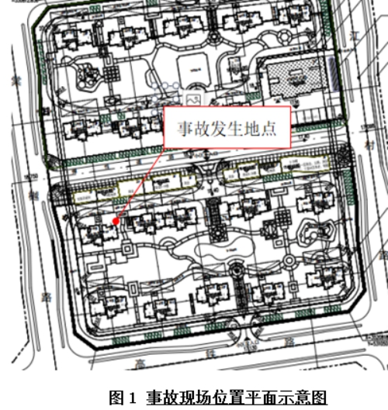

2.事故现场环境情况：事发地点位于工地西侧棠樾路出入口处附近的6#楼东北角，6层楼外立面北侧的Q轴交21轴附近，即将拆除的外脚手架悬挑层区域。

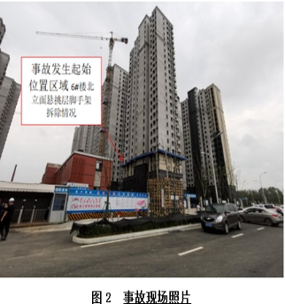   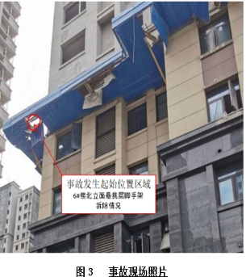

3.外脚手架悬挑层及平面尺寸情况：6#楼6层悬挑层挑梁型钢为16#工字钢，悬挑层外围水平宽度约1.2米。北立面楼梯口6层墙外附近区域的首层脚手架悬挑层仅剩余十几根立杆和扫地杆未拆除。

外脚手架悬挑层底部设有用彩钢板铁皮封闭的装饰层，东北角及北边铁皮装饰层有多处撕裂下垂的漏洞。

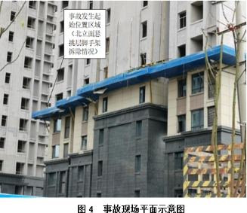  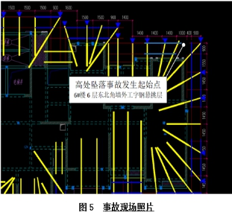

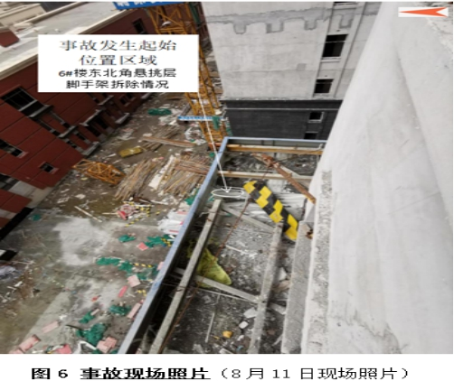

（四）事故相关单位安全管理情况

1.包河建发公司。依据法律法规规定对川海花园项目进行公开招标；明确了各施工单位、监理单位安全职责；定期对项目进行安全检查与巡查。

2.中铁建工上海分公司。成立了安全生产管理小组，制定了安全生产责任制与管理制度，编制了施工组织设计、各种操作规程、悬挑脚手架施工方案、群塔作业安全施工方案等各种专项施工方案。但未安排专职安全生产管理人员在起重吊装作业现场进行监督；未及时发现、制止分包单位司索信号工违章作业。

3.安徽政昀公司。制定了安全生产规章制度、操作规程、应急预案。但未安排专职安全生产管理人员对塔吊作业现场进行管理；对司索信号工的安全技术交底流于形式；未按规定开展班前安全教育；未及时发现、制止司索信号工违章作业。

4.浙江江南公司。编制了监理规划、监理实施细则、工程主要危险清单等，审核了中铁建工编制的施工组织设计、群塔作业等各种专项施工方案。但未认真审查施工单位的安全规章制度和操作过程的落实情况；对施工单位司索信号工违章作业失察。

二、事故发生经过及应急救援情况

（一）事故发生经过

7月31日12时30分左右，工人开始上班。上海甲龙公司架子班组李文权、彭前社、张成勇、李宝安、王金成5名工人来到6#楼的6层、7层，继续上午的脚手架拆除作业。塔吊司索信号工王松立（事故死者）在6#楼6层指挥塔吊司机朱法元吊运拆除的脚手架钢管及钢笆等材料。

15时左右，为方便作业，王松立冒险翻越到窗台外侧工字钢梁悬挑层上，不慎踩踏悬挑层底部无承重能力的铁皮装饰层，铁皮装饰层撕裂脱落，王松立坠落至地面，坠落高度约16米。在6层梯口东侧室内清理钢管、扣件的李宝安听到6#楼东北角坠落声响，便立即从北侧窗口透过悬挑层空隙向下搜寻，发现6#楼东北角下方地面上王松立头朝东略偏北、面朝下的趴在地面。

(二)应急救援情况

事故发生后，现场工人立即拨打中铁建工上海分公司川海花园项目经理俞斌电话，报告事故发生。16时左右，中铁建工集团川海花园项目部安排车辆将王松立送往滨湖医院抢救。20时30分左右，医院宣布抢救无效死亡。接信息快报后，包河区立即启动应急处置机制，区应急管理局、区住建局、淝河派出所、淝河镇人民政府负责人陆续赶到事故现场指挥应急处置和善后工作。经沟通、协调，安徽政昀公司与死者家属于2020年7月31日达成协议，一次性赔偿精神抚慰金、死亡赔偿金、丧葬费等各项费用140万元，善后工作处理完毕。

三、事故造成的人员伤亡和直接经济损失

（一）死亡人员情况

王松立，男，51岁，汉族，河南省扶沟县白潭镇白潭行政村白潭村，安徽政昀公司塔吊司索信号工。

（二）直接经济损失情况

依据《企业职工伤亡事故经济损失统计标准（GB6721-1986）等规定，核定事故造成直接经济损失约为140万元。

四、事故发生原因和事故性质

（一）直接原因

塔吊司索信号工王松立违章作业，冒险翻越到窗台外侧的工字钢梁悬挑层上，不慎踩踏悬挑层底部无承重能力的铁皮装饰层，铁皮铆钉固定处撕裂脱落，王松立坠落至地面，是事故发生的直接原因。

（二）间接原因

1.安徽政昀公司，未严格落实安全生产主体责任，未安排专职安全生产管理人员对塔吊作业现场进行管理，违反《安全生产法》第二十一条第一款规定；未按规定开展班前安全教育和安全技术交底，违反《安全生产法》第二十五条第一款规定；未及时发现、制止司索信号工违章作业，违反《安全生产法》第二十二条第（六）项规定。

2.中铁建工上海分公司，未落实总承包单位对施工现场的安全生产负总责的责任，违反《建设工程安全生产管理条例》第二十四条第一款规定；未安排专职安全生产管理人员在起重吊装作业现场进行监督，违反《建设工程安全生产管理条例》第二十六条规定；未及时发现、制止分包单位司索信号工违章作业，违反《安全生产违法行为行政处罚办法》第四十五条第（一）项规定。

3.浙江江南公司,未严格履行监理职责，未严格审查施工单位安全生产管理制度落实情况，违反《安徽省建设工程安全生产管理办法》第二十三条第（二）项规定；未严格审查施工单位安全生产教育培训情况，违反《安徽省建设工程安全生产管理办法》第二十三条第（七）项规定，对施工单位司索信号工违章作业失察，违反《安全生产违法行为行政处罚办法》第四十五条第（一）项规定。

（三）事故性质

经调查认定，包河区川海花园项目“7•31”高处坠落事故，是一起生产安全责任事故。

五、事故责任认定及处理建议

（一）建议免予行政处罚人员

王松立，安徽政昀公司司索信号工，安全意识淡薄，违章作业，对事故发生负有直接责任，鉴于其在事故中死亡，建议免于追究责任。

（二）建议给予行政处罚人员

1.黄德政，安徽政昀公司法定代表人，未落实安全生产第一责任人的责任，未落实本单位安全生产规章制度和操作规程，未督促、检查本单位的安全生产工作，未及时消除生产安全事故隐患，对事故发生负有管理责任。建议由合肥市包河区应急管理局依据《安全生产法》第九十二条第（一）项 之规定，给予其行政处罚。

2.林爱国，安徽政昀公司川海花园项目负责人，未严格履行安全管理职责，未检查本单位安全生产状况，及时排查生产安全事故隐患，未及时制止和纠正司索信号工违章作业的问题，对事故发生负有管理责任。建议由合肥市包河区应急管理局依据《安全生产违法行为行政处罚办法》第四十五条第（一）项之规定,给予其行政处罚。

3.俞斌，中铁建工上海分公司川海花园项目经理，未严格履行安全管理职责，未落实安全生产规章制度和操作规程，未及时制止和纠正司索信号工违反操作规程的行为，未及时发现、消除事故隐患，对事故发生负有管理责任。建议由合肥市包河区应急管理局依据《安全生产违法行为行政处罚办法》第四十五条第（一）项之规定,给予其行政处罚。

4.张静华，浙江江南公司川海花园项目部总监理工程师，未严格履行监理职责，未严格审查施工单位安全生产管理制度落实情况和安全生产教育培训情况，未及时发现、消除事故隐患，对事故发生负有监理责任。建议由合肥市包河区应急管理局依据《安全生产违法行为行政处罚办法》第四十五条第（一）项之规定, 给予其行政处罚。

（三）建议给予行政处罚单位

1.安徽政昀公司，未严格落实安全生产主体责任，未安排专职安全生产管理人员对塔吊作业现场进行管理，未按规定开展班前安全教育和安全技术交底，未及时发现、制止司索信号工违章作业，对事故发生负有主要责任。建议由合肥市包河区应急管理局依据《安全生产法》第一百零九条第（一）项之规定，给予其行政处罚。

2.中铁建工上海分公司，未落实总承包单位对施工现场的安全生产负总责的责任，未安排专职安全生产管理人员在起重吊装作业现场进行监督，未及时发现、制止分包单位司索信号工违反操作规程作业的问题，对事故发生负有管理责任。建议由合肥市包河区应急管理局依据《安全生产违法行为行政处罚办法》第四十五条第（一）项之规定，给予其行政处罚。

3.浙江江南公司,未严格履行监理职责，未严格审查施工单位安全生产管理制度落实情况和安全生产教育培训情况，对施工单位司索信号工违章作业失察，对本起事故发生负有监理责任。建议由合肥市包河区应急管理局依据《安全生产违法行为行政处罚办法》第四十五条第（一）之规定，给予其行政处罚｡

六、事故防范和整改措施

（一）安徽政昀公司。要切实落实企业主体责任，严格落实安全生产规章制度和安全操作规程，将安全生产教育培训和安全技术交底落实到位，提高安全管理人员与从业人员的安全意识和水平，加强对施工现场的安全管理，及时排查、消除事故隐患，坚决防范生产安全事故发生。

（二）中铁建工上海分公司。要切实落实企业主体责任，深入学习贯彻落实《安全生产法》《建设工程安全生产管理条例》等法律法规，加强对施工现场的安全管理，深入开展隐患排查，及时发现、消除事故隐患，坚决防范生产安全事故发生。

（三）浙江江南公司。要严格落实建设工程安全监理责任，认真贯彻落实《建设工程监理规范》等相关标准，按照法律、法规和工程建设强制性标准实施监理，严格审查施工组织设计中的安全技术措施或者专项施工方案及落实情况，加强施工现场监督、管理，及时发现并消除安全事故隐患，切实履行监理职责。

（四）包河建发公司。要深刻吸取事故教训，切实落实企业主体责任，加强对发包项目的安全管理，督促施工单位、监理单位认真落实安全生产责任，加强对项目的监督、检查，加大隐患排查治理力度，及时发现、消除事故隐患，确保施工安全。

（五）行业主管部门及属地。要深刻汲取事故教训，严格落实行业监管和属地监管责任，加强对各施工项目的监督检查，督促各相关单位严格落实安全生产主体责任，制定切实可行的安全监管措施并认真实施，杜绝类似事故再次发生。

包河区川海花园项目“7·31”

高处坠落事故调查组

2020年9月9日